

Manter Usuário
Esta funcionalidade permite manter os dados de acesso (restrições e permissões) do usuário. Ela pode ser acessada via Menu de Sistema, através do caminho GSAN > Segurança > Acesso > Usuário > Manter Usuário.
Feito isso, o sistema exibe a tela abaixo para que os dados do usuário sejam informados:

Observação
Informamos que os dados exibidos nas telas a seguir são fictícios, e não retratam informações de clientes.
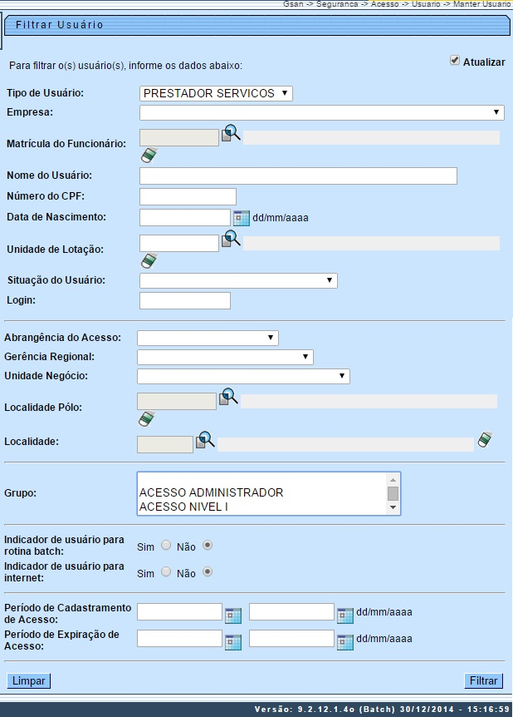

Verificando a existência de dados
Depois de preenchidos os campos (veja a descrição e o preenchimento dos campos aqui e aqui), o sistema fará a validação dos dados informados.
- Caso não exista a tabela na base de dados, será exibida a mensagem Tabela « nome da tabela » inexistente e a operação será cancelada.
- Caso a tabela esteja sem dados, será exibida a mensagem Tabela « nome da tabela » sem dados para seleção e a operação será cancelada.

Verificando a existência da unidade
- Caso o código da unidade não exista no sistema, será exibida a mensagem Unidade inexistente.

Verificando o nível da unidade de lotação
- Caso o usuário que estiver efetuando a atualização não esteja associado ao grupo de administradores:
  - Caso a unidade de lotação do usuário que estiver efetuando a atualização seja diferente da Unidade de Lotação informada:
    - Caso o nível da unidade de lotação do usuário que estiver efetuando a atualização seja maior ou igual ao nível da Unidade de Lotação informada, ou a unidade superior da Unidade de Lotação informada, no nível da unidade de lotação do usuário que estiver efetuando a atualização, seja diferente desta, exibir a mensagem Usuário « login do usuário que estiver efetuando a atualização » não tem permissão para atualizar o usuário « login do usuário que esteja sendo atualizado ». Nesse caso, nenhum procedimento será realizado.

Verificando a existência do funcionário
- Caso a matrícula do funcionário não exista no sistema, será exibida a mensagem Funcionário inexistente.

Validando a data
- Caso o indicador de Rotina Batch ou Internet estejam selecionados como SIM, nenhum procedimento será realizado.
- Caso a data esteja inválida, será exibida a mensagem Data inválida.
- Caso a data de nascimento informada corresponda a uma pessoa que tenha menos de 15 anos de idade, será exibida a mensagem O usuário terá que possuir, no mínimo, 15 anos de idade.
- Caso a data de nascimento informada corresponda a uma pessoa que tenha entre 15 e 17 anos de idade, será exibida a mensagem Confirma inclusão de usuário com idade inferior a 18 anos de idade?; SIM - Continua com a inclusão do usuário; NÃO - nenhum procedimento será realizado.

Verificando a data inicial
- Caso a data inicial seja posterior à data corrente, será exibida a mensagem Data Inicial do Período é posterior a « Data Corrente ».

Verificando a data final
- Caso a data final seja anterior à data inicial, será exibida a mensagem Data Final do Período é anterior à Data Inicial do Período.
- Caso a data final seja anterior à data corrente, será exibida a mensagem Data Final do Período é anterior a « Data Corrente ».

Verificando a permissão para atualização
- Caso o usuário que estiver efetuando a atualização não esteja associado ao grupo de administradores:
  - Caso a unidade de lotação do usuário que estiver efetuando a atualização:
    - Caso o nível da unidade de lotação do usuário que estiver efetuando a atualização, ou a unidade superior da Unidade de Lotação do usuário a ser atualizado, no nível da unidade de lotação do usuário que estiver efetuando a atualização, seja diferente desta, será exibida a mensagem Usuário « login do usuário que estiver efetuando a atualização » não tem permissão para atualizar o usuário « login do usuário que esteja sendo atualizado ».

Verificando existência do e-mail
- Caso o e-mail já exista no sistema, será exibida a mensagem: O e-mail « E-mail » já existe para outro usuário. Informe outro.

Verificando a validade do e-mail
- Caso o e-mail esteja fora do padrão de codificação, será exibida a mensagem: E-mail inválido. Informe outro.

Verificando existência do elo
- Caso o código do elo não exista, será exibida a mensagem Elo inexistente.
- Caso o código informado não seja um elo, será exibida a mensagem Localidade informada não é um Elo.

Verificando existência da localidade
- Caso o código da localidade não exista no sistema, será exibida a mensagem Localidade inexistente.

Verificando eliminação de todas as operações
- Caso o usuário desmarque todos os acessos às operações da funcionalidade, o sistema retira o check list da Funcionalidade.

Verificando preenchimento dos campos
- Caso o usuário não informe ou selecione o conteúdo de algum campo necessário à atualização do usuário, será exibida a mensagem Informe « nome do campo que não foi preenchido ou selecionado ».

Verificando se usuário possui vínculos no sistema
- Caso o usuário tenha selecionado um usuário que possua outros vínculos no sistema, exceto com as tabelas USUÁRIO GRUPO, USUÁRIO GRUPO RESTRIÇÃO, e USUÁRIO PERMISSÃO ESPECIAL, o sistema exibe a mensagem Não é possível excluir o(s) usuário(s) selecionado(s) devido a vínculos com outras informações.

Verificando atualização realizada por outro usuário
- Caso o usuário esteja tentando atualizar/excluir um usuário e ele já tenha sido atualizado durante a manutenção corrente, o sistema exibe a mensagem Esse usuário foi atualizado por outro usuário. Realize uma nova atualização.

Verificando sucesso da transação
- Caso o código de retorno da operação efetuada no banco de dados seja diferente de zero, será exibida a mensagem conforme o código de retorno; caso contrário, exibe a mensagem « descrição da função » efetuada com sucesso.

Verificando situação do usuário
- Caso o usuário não esteja ATIVO, será exibida a mensagem O usuário « login do usuário que esteja sendo atualizado » está com situação correspondente a « xxxxxxxxx da tabela USUÁRIO SITUAÇÃO com xxxxxxx da tabela USUÁRIO ». Não é possível efetuar a atualização.

Verificando seleção de apenas um usuário
- Caso selecione mais de um usuário, será exibida a mensagem Só é possível selecionar um usuário para efetuar o controle de acessos.

Verificando grupos de acesso para o usuário
- Caso o usuário não esteja associado a nenhum grupo de acesso, será exibida a mensagem Usuário não está associado a nenhum grupo de acesso. Não é possível efetuar o controle de acessos.
- Caso não existam acessos autorizados para os grupos associados ao usuário, será exibida a mensagem Os grupos de acessos do Usuário não têm autorização para nenhuma funcionalidade. Não é possível efetuar o controle de acessos.

Verificando seleção de pelo menos um acesso
- Caso o usuário desmarque o acesso a todas as funcionalidades (todas as funcionalidades no Menu de Acesso sem o check list), será exibida a mensagem É necessário permitir o acesso a pelo menos um das operações das funcionalidades.

Validando CPF
- Caso o dígito verificador do CPF seja inválido, será exibida a mensagem Dígito verificador do CPF não confere.
- Caso exista outro usuário cadastrado no sistema com o mesmo número do CPF, será exibida a mensagem CPF já informado para usuário « xxxxxxxxxx ».
- Caso o número do CPF estejam com todos os dígitos repetidos, será exibida a mensagem Número do CPF inválido.
- Caso o indicador de Rotina Batch ou Internet estejam selecionados como SIM, nenhuma ação será executada.

Verificando existência do usuário Batch
- Caso já exista um usuário indicado como Usuário Batch, será exibida a mensagem O usuário « nome do usuário » já está indicado como Rotina Batch.

Verificando existência do usuário internet
- Caso já exista um usuário indicado como Usuário Internet, será exibida a mensagem O usuário « nome do usuário em » já está indicado como Internet.

Verificando bloqueio funcionalidade
- Caso o indicador de bloquear funcionalidade do usuário seja sim, será exibida a mensagem Não é possível manter o usuário por essa funcionalidade. Necessário a utilização da funcionalidade manter solicitação de acesso. Em seguida, a operação é cancelada.
Preenchidos os campos necessários da tela Filtrar Usuário clique no botão: . Feito isso, o sistema acessa a tela de Manter Usuário:

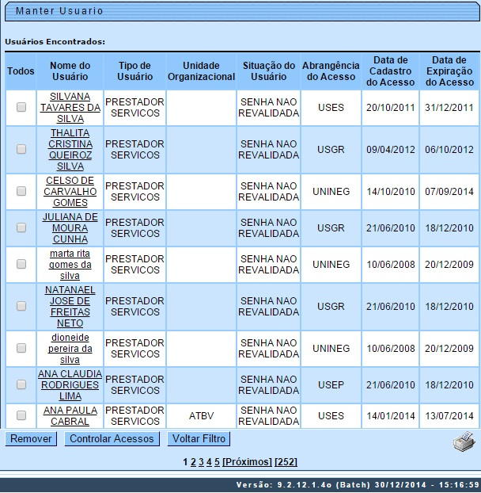
Para atualizar os dados do usuário, clique no hiperlink do campo Nome do Usuário. Em seguida é visualizada a tela de Atualizar Usuário em duas abas: Dados Gerais, e Acessos do Usuário:

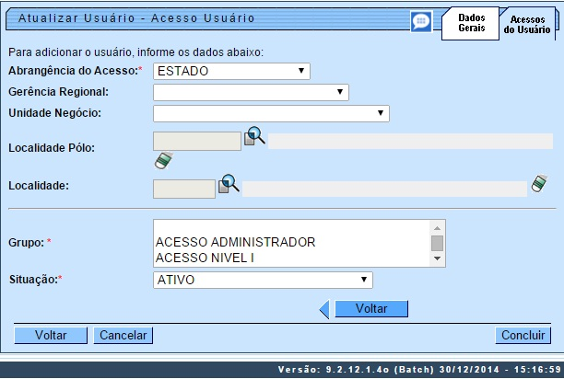
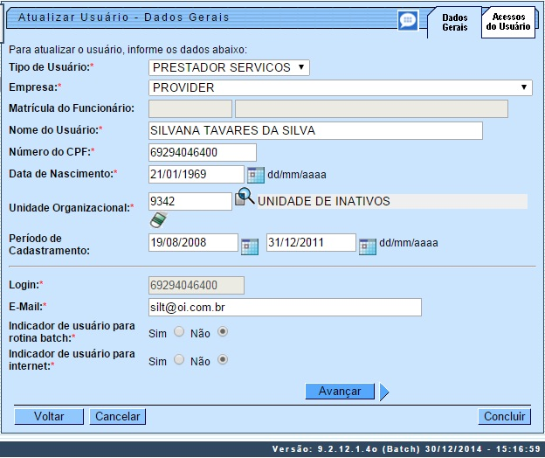
Faça as modificações que julgar necessárias, de acordo com as orientações para preenchimento dos campos, e clique no botão .
Na tela Manter Usuário selecione um usuário, e clique no botão . Serão exibidas as telas de controle de acessos do usuário. Selecione a funcionalidade e clique no botão . O sistema visualiza a próxima tela:

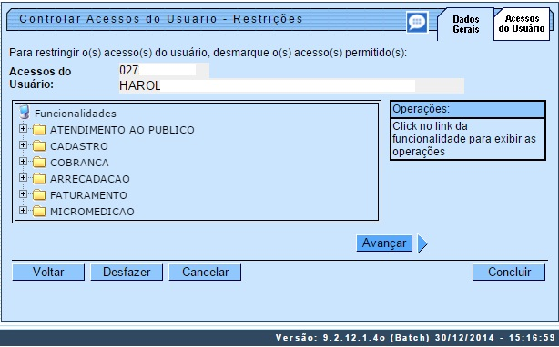
Selecione o módulo que deseja liberar para o usuário mantido e, em seguida, escolha a funcionalidade. Ao lado direito da tela aparecerá as operações da funcionalidade clicada. Marque uma ou mais operações da funcionalidade, a(s) qual(is) o usuário terá o acesso permitido e depois salve as alterações clicando no botão Salvar. Caso necessite, repita o processo para outras funcionalidades.
Clique na aba Acessos do Usuário, para liberar as permissões especiais para cada usuário:

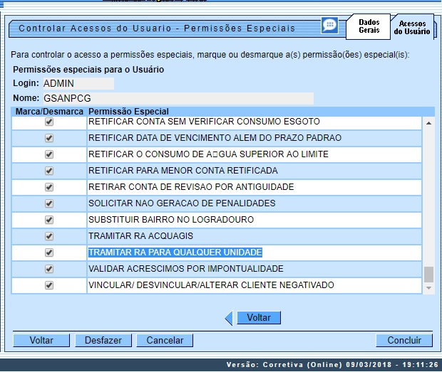
Agora, é possível definir permissões especiais para o usuário. No exemplo acima, permitir que ele gere/encerre ordem de serviço quando sua unidade for diferente da unidade do registro de atendimento (RA).
Marque as opções que deseja e clique no botão . O sistema atualiza os dados do usuário:

Tela de Sucesso
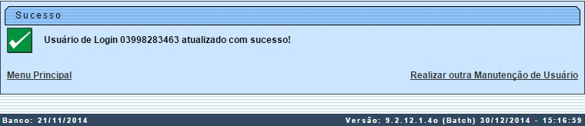
Atenção:
Caso o usuário possa ter alguns privilégios de sistema, marcar as permissões especiais. Permissão Especial é uma ação, no sistema, que só determinados usuários poderão ter. Exemplo: Em parcelamento, na primeira aba, é perguntado se é para considerar os débitos a cobrar, caso o usuário, que está fazendo esse parcelamento, tenha permissão para parcelar sem incluir débito a cobrar, marca Sim ou Não no parcelamento, caso o usuário não tenha permissão especial esse campo vem desabilitado.
Na tela Manter Usuário, caso queira gerar o relatório de Usuários Cadastrados, clique no ícone , e será exibido o relatório conforme modelo abaixo:

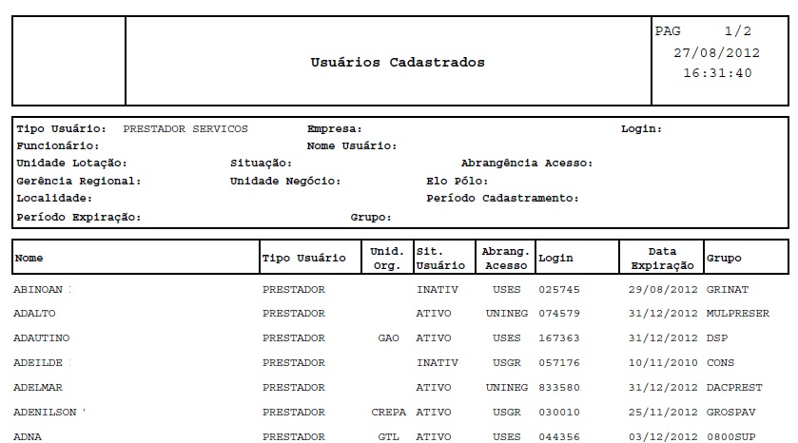

Preenchimento dos Campos - Aba Dados Gerais
Campo | Preenchimento dos Campos
Tipo do Usuário | Campo obrigatório. Selecione uma das opções disponibilizadas pelo sistema, referente ao tipo de usuário.
Empresa | Campo obrigatório. Selecione a empresa do usuário. Caso o campo tipo de usuário selecionado seja do tipo funcionário, o campo empresa desabilita, selecionando a empresa principal.
Matricula do Funcionário | Informe a matrícula do funcionário, ou clique no ícone para selecionar a matrícula desejada. O nome do funcionário será exibido ao lado campo. Para apagar o conteúdo do campo, clique no ícone ao lado do campo em exibição. Caso o campo tipo de usuário selecionado não seja do tipo funcionário, o campo matrícula do funcionário será desabilitado.
Nome do Usuário | Campo obrigatório. Informe o nome do usuário. Caso o campo tipo de usuário selecionado seja do tipo funcionário, o campo nome do usuário será desabilitado, informando o nome do funcionário.
Número do CPF | Campo obrigatório. Informe o número do CPF válido.
Data de Nascimento | Campo obrigatório. Informe a data de nascimento, no formato DD/MM/AAAA (Dia, Mês, Ano), ou clique no ícone , link Pesquisar Data, para selecionar a data desejada.
Unidade Organizacional | Campo obrigatório. Informe o código da unidade organizacional ou clique no botão , link Pesquisar Unidade Organizacional, para selecionar a unidade desejada. O nome da unidade organizacional será exibido ao lado campo. Para apagar o conteúdo do campo, clique no botão ao lado do campo em exibição.
Período de Cadastramento | Campo obrigatório. Informe as datas inicial e final, referente ao período de cadastramento do usuário, ou clique no botão , link Pesquisar Data, para selecionar as datas desejadas. A data final do período de cadastramento será a data de expiração do sistema. A data de expiração do sistema será a atual + a quantidade de dias de expiração parametrizada pela empresa, caso a data atual + a quantidade de dias seja menor que a data final de cadastramento.
Login | Campo obrigatório. Informe o login do usuário. Caso seja funcionário, a matrícula será preenchida pelo sistema, caso contrário, informe o CPF.
E-mail | Campo obrigatório. Informe o e-mail do usuário.
Confirmação E-mail | Campo obrigatório. Informe o mesmo e-mail informado no campo E-mail, para a confirmação.
Indicador de Usuário para Rotina Batch | Campo obrigatório. Informe Sim para indicar usuário para rotina batch, caso contrário, marque a opção Não.
Indicador de Usuário para Internet | Campo obrigatório. Informe Sim para indicar o usuário para rotina Internet, caso contrário, marque a opção Não.

Preenchimento dos Campos - Aba Acessos do Usuário
Campo | Preenchimento dos Campos
Abrangência de Acesso | Campo obrigatório - Selecione uma das opções disponibilizadas pelo sistema, referente à abrangência de acesso do usuário.
Gerência | Selecione a gerência do usuário, caso a abrangência de acesso seja de gerência.
Unidade Negócio | Selecione a unidade de negócio do usuário, caso a abrangência de acesso seja de unidade de negócio.
Localidade Pólo | Informe o código do elo polo, ou clique no botão , link Pesquisar Elo Polo, para selecionar o elo desejado, caso a abrangência de acesso seja de elo polo. O nome será exibido no campo ao lado. Para apagar o conteúdo do campo, clique no botão ao lado do campo em exibição.
Localidade | Informe o código da localidade, ou clique no botão , link Pesquisar Localidade, para pesquisar a localidade desejada, caso a abrangência de acesso seja de localidade. O nome da localidade será exibida no campo ao lado. Para apagar o conteúdo do campo, clique no botão ao lado do campo em exibição.
Grupo | Campo obrigatório. Para selecionar um grupo, clique sobre o item desejado, para selecionar mais de um grupo, mantenha a tecla Ctrl pressionada e clique sobre os demais itens desejados.
Situação | Campo obrigatório - Selecione uma das opções disponibilizadas pelo sistema.

Funcionalidade dos Botões
Botão | Descrição da Funcionalidade
 | Ao clicar neste botão, o sistema permite selecionar uma data desejada, no formato DD/MM/AAAA (Dia, Mês, Ano), link Pesquisar Data.
 | Ao clicar neste botão, o sistema permite consultar um dado nas bases de dados.
 | Ao clicar neste botão, o sistema permite apagar o conteúdo do campo em exibição.
 | Ao clicar neste botão, o sistema permite avançar para próxima aba, após preenchimento dos campos obrigatórios.
 | Ao clicar neste botão, o sistema retorna à aba anterior.
 | Ao clicar neste botão, o sistema comanda a execução do filtro, com base nos parâmetros informados.
 | Ao clicar neste botão, o sistema desfaz a última operação realizada.
 | Ao clicar neste botão, o sistema cancela a operação e retorna à tela principal.
 | Ao clicar neste botão, o sistema conclui a inserção dos dados nas bases de dados.
 | Ao clicar neste botão, o sistema limpa o conteúdo dos campos da tela.
 | Ao clicar neste botão, o sistema comanda a remoção do item selecionado.
 | Ao clicar neste botão, o sistema exibe a tela com as funcionalidades para liberação do acesso.
 | Ao clicar neste botão, o sistema exibe o Hint contendo as informações: Tipo, Abrangência, Nome, e Código.
 | Ao clicar neste botão, o sistema retorna à tela de filtro.
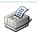 | Ao clicar neste botão, o sistema gera o relatório de Usuários Cadastrados.

Referências
Manter Usuário

Termos Principais
Segurança
Clique aqui para retornar ao Menu Principal do GSAN

